ΟΜΟΣΠΟΝΔΙΑ ΙΔΙΩΤΙΚΩΝ ΕΚΠΑΙΔΕΥΤΙΚΩΝ ΛΕΙΤΟΥΡΓΩΝ ΕΛΛΑΔΑΣ
(Ο.Ι.Ε.Λ.Ε.)

 Αρθ. Ιδρ. Απόφασης Πρωτοδ. Αθηνών 20376/58
Χαλκοκονδύλη 13, 104-32, Αθήνα

Τηλ: 5238148, 5230819
Fax: 5230819
e-mail: oieleomospondia@gmail.com
site: www.oiele.gr

______________________________________________________________

Αθήνα, 20/7/2020
Αριθμ. Πρωτ:1451

ΔΕΛΤΙΟ ΤΥΠΟΥ

Έρευνα ΙΝΕ-ΓΣΕΕ-ΟΙΕΛΕ: Κόλαφος η δημόσια διαβούλευση για την Υπουργό Παιδείας και την κυβέρνηση, 80% του συνόλου των 1521 σχολίων κατά του φιλεργοδοτικού νομοσχεδίου για την ιδιωτική εκπαίδευση

Κόλαφο αποτέλεσε για την Υπουργό Παιδείας η δημόσια διαβούλευση του νομοσχεδίου της ιδιωτικής εκπαίδευσης. Σε μια από τις πλέον μαζικές συμμετοχές των τελευταίων χρόνων στον ηλεκτρονικό διάλογο (τα σχόλια ξεπέρασαν τα 1500 σε μια εβδομάδα, ενώ πολλοί πολίτες κατήγγειλαν στην ΟΙΕΛΕ ότι τα σχόλιά τους δεν αναρτήθηκαν στο open.gov) το νομοσχέδιο αποδοκιμάστηκε από τη μεγάλη πλειονότητα των συμμετεχόντων. Σε έρευνα που πραγματοποίησε το INE-ΓΣΕΕ/ΟΙΕΛΕ (συνημμένη) διαπιστώθηκε πως το 79,16% του συνόλου των σχολίων είναι αρνητικά για το νομοσχέδιο.

Αποδεικνύεται έτσι ότι, ανεξαρτήτως πολιτικών διαφορών και αντιλήψεων, η συντριπτική πλειονότητα της κοινωνίας αποδοκιμάζει την απόπειρα πλήρους υπαγωγής των ιδιωτικών σχολείων σε καθεστώς ασύδοτης αγοράς και προβληματίζεται για τις επιπτώσεις που αυτό το νομοθέτημα θα φέρει και στο χώρο της δημόσιας εκπαίδευσης. Κυρίως, όμως, αποδεικνύεται ότι στον πραγματικό κοινωνικό διάλογο (κι όχι στη φαρσοκωμωδία-φιέστα με εργοδότες και ανύπαρκτους γονείς) που έστησε το Υπουργείο Παιδείας, η κ. Κεραμέως και οι εμπνευστές της νομοθετικής ρύθμισης έχουν υποστεί ιδεολογικό Βατερλώ.

Σημαντικότερα σημεία: 88% κατά της μετατροπής του ιδιωτικού σχολείου σε supermarketμε μαύρη εργασία, 86% εναντίον της εξαναγκασμένης παραίτησης, 82% εναντίον των ελεύθερων απολύσεων
Στις πλέον δραματικές αλλαγές του σχεδίου νόμου, η αποδοκιμασία των πολιτών είναι εξαιρετικά έντονη.

Στο άρθρο 9 που προβλέπει την ντροπιαστική ρύθμιση της βλαπτικής μεταβολής ωραρίου μέσω δήθεν οικειοθελούς παραίτησης εκπαιδευτικού από τμήμα των εβδομαδιαίων ωρών του (επί της ουσίας πρόκειται για εξαναγκασμένη παραίτηση με την απειλή της ελεύθερης απόλυση είτε για την πρόσληψη «φθηνότερου» προσωπικού είτε για τη δυνατότητα απόλυσης με μικρότερη αποζημίωση), το ποσοστό των αρνητικών κρίσεων έφθασε το 85,71%.

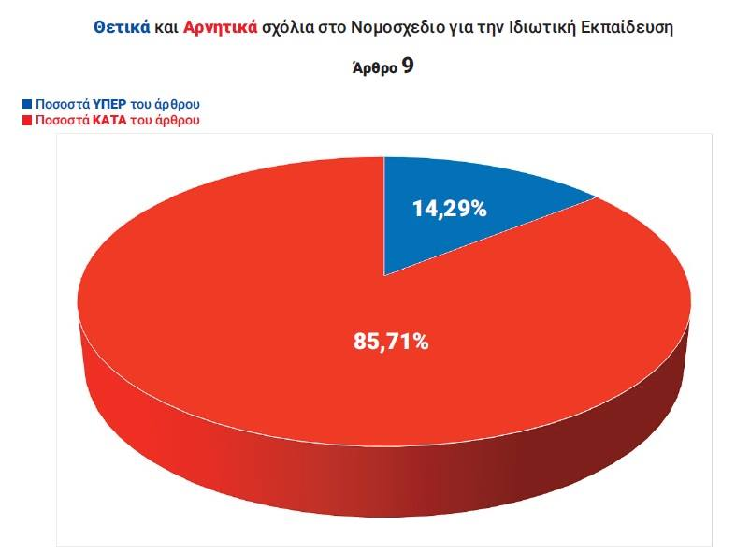

Στο άρθρο 10 που προβλέπει την πλήρη απόσυρση της εποπτείας του Υπουργείου Παιδείας, άρα την υπαγωγή των ιδιωτικών εκπαιδευτικών στο Υπουργείο Εργασίας και την αναιτιολόγητη, ελεύθερη απόλυση σε οποιοδήποτε σημείο του σχολικού έτους (ακόμη και την ημέρα της βαθμολόγησης μαθητών ή της διενέργειας ενδοσχολικών εξετάσεων) με σαφή τον κίνδυνο της μη προσμέτρησης της προϋπηρεσίας, οι αρνητικές απόψεις έφθασαν το 81,85%.

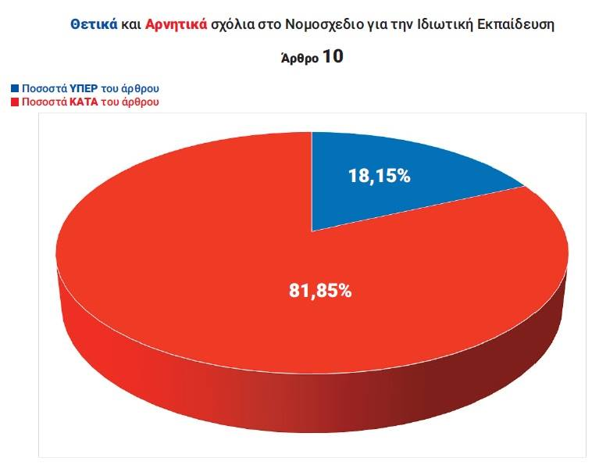

Συντριπτική είναι και η απόρριψη από την κοινωνία της ρύθμισης του άρθρου 3που αφενός αφαιρεί την εποπτεία του Υπουργείου από τις απογευματινές δράσεις, ώστε να αφεθεί ελεύθερη η αδήλωτη εργασία και η φοροδιαφυγή, αφετέρου επιτρέπει τη μετατροπή των ιδιωτικών σχολείων σε ένα allinclusive εκπαιδευτικό supermarketμε τη δυνατότητα ίδρυσης φροντιστηρίων, Κέντρων Ξένων Γλωσσών κ.λπ. Το ποσοστό των αρνητικών απόψεων εδώ φτάνει το 87,55%.

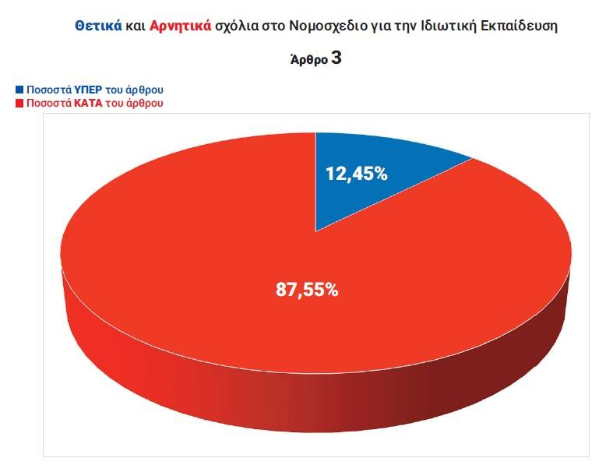

Γενικές παρατηρήσεις

Πέραν της συμμετοχής εκατοντάδων πολιτών στη διαβούλευση, σχόλια για το νομοσχέδιο κατέθεσε η ΟΙΕΛΕ σε συγκεκριμένα άρθρα μετά από επεξεργασία του νομικού της επιτελείου, το Δ.Σ. του Συλλόγου Καθηγητών της Φιλεκπαιδευτικής Εταιρείας και το Παράρτημα ΣΙΕΛ της Ιονίου Σχολής.
Σχόλια κατέθεσε και το Κε.Φι.Μ. (Κέντρο Φιλελεύθερων Μελετών). Προκαλεί εντύπωση ότι σε ορισμένα από αυτά περιγράφονται σοβαρότατες ανακρίβειες για τις εργασιακές σχέσεις των εκπαιδευτικών στις χώρες της Ε.Ε., όπου στη συντριπτική πλειονότητα δεν επιτρέπονται οι αναιτιολόγητες απολύσεις και επιπλέον σε χώρες όπως η Ολλανδία (που αναφέρεται μάλιστα ως πλήρως «απελευθερωμένη») οι εργασιακές σχέσεις θωρακίζονται με ειδικές συλλογικές συμφωνίες των κοινωνικών εταίρων (βλ. EURYDICE, 2018).

Τέλος, με θλίψη οφείλουμε να υπογραμμίσουμε ότι, παρά το γεγονός πως ειδικοί υπάλληλοι του Υπουργείου Παιδείας ήλεγχαν τα σχόλια πριν αναρτηθούν, πέρασαν αναρτήσεις με υβριστικό περιεχόμενο για τους ιδιωτικούς εκπαιδευτικούς, ενώ υπήρξαν πολλές διαμαρτυρίες για σχόλια που, αν και υποβλήθηκαν έγκαιρα, δεν αναρτήθηκαν. Θα περίμενε κανείς μια τέτοια σημαντική διαδικασία να τηρείται υπό όρους στοιχειώδους διαφάνειας.

ΓΙΑ ΤΟ Δ.Σ. ΤΗΣ Ο.Ι.Ε.Λ.Ε.

Ο ΠΡΟΕΔΡΟΣ Ο ΓΕΝ. ΓΡΑΜΜΑΤΕΑΣ

ΜΙΧΑΛΗΣ ΚΟΥΡΟΥΤΟΣ ΓΙΩΡΓΟΣ ΧΡΙΣΤΟΠΟΥΛΟΣ

